УДК 66.02:519.771.3

Брыков Б.А., Лопатин А.Г., Вент Д.П.

ИССЛЕДОВАНИЕ НЕСТАЦИОНАРНОСТИ ПАРАМЕТРОВ ПРОМЫШЛЕННОГО РЕАКТОРА-ПОЛИМЕРИЗАТОРА НА ОСНОВЕ КИНЕТИЧЕСКОЙ МОДЕЛИ ПРОЦЕССА РАДИКАЛЬНОЙ ПОЛИМЕРИЗАЦИИ МЕТИЛМЕТАКРИЛАТА

**Брыков Богдан Александрович**,студент 2 курса магистратуры факультета информационных технологий и управления РХТУ им. Д. И. Менделеева, Россия, Москва, e-mail: brybogdan@yandex.ru;

**Лопатин Александр Геннадиевич**,к.т.н, доцент, доцент кафедры автоматизации производственных процессов НИ РХТУ им. Д. И. Менделеева, Россия, Новомосковск;

**Вент Дмитрий Павлович**, д.т.н., профессор, заведующий кафедрой автоматизации производственных процессов НИ РХТУ им. Д. И. Менделеева, Россия, Новомосковск;

Новомосковский институт РХТУ им. Д.И. Менделеева, Новомосковск, Россия

301665, Тульская область, г. Новомосковск, ул. Дружбы, д. 8

В статье затрагивается вопрос изменения параметров реактора-полимеризатора в зависимости от степени конверсии мономера. Была получена математическая модель реактора в виде 3 дифференциальных уравнений теплового баланса, определены аналитические зависимости для коэффициента усиления и постоянной времени объекта управления и построены кривые изменения этих параметров в зависимости от конверсии мономера для 5 температурных режимов протекания процесса радикальной полимеризации метилметакрилата.

**Ключевые слова:** реактор-полимеризатор, кинетика, гель-эффект, математическая модель.

THE RESEACH OF NON-STATIONARITY PARAMETERS OF THE INDUSTRIAL REACTOR-POLYMERIZER ON THE BASIS OF THE KINETIC MODEL OF THE PROCESS OF RADICAL POLYMERIZATION OF METHYL METHACRYLATE

Brykov B.A.*, Lopatin A.G., Vent D.P.

D. Mendeleev University of Chemical Technology of Russia, Novomoskovsk, Russia

* D. Mendeleev University of Chemical Technology of Russia, Moscow, Russia

**The article is devoted to the issue of changing the parameters of the reactor-polymerizer depending on the degree of conversion of the monomer. There was obtained a mathematical model of the reactor in the form of 3 differential heat balance equations, were determined analytical dependencies for the gain and time constant of the control object, and were constructed curves for the variation of these parameters depending on the monomer conversion for the five temperature regimes of the radical polymerization of methyl methacrylate.**

**Keywords:** reactor-polymerizer, kinetics, glass-effect, mathematical model.

Очевидно, что для синтеза систем автоматического управления (САУ) необходимо знать особенности поведения объекта управления, коим в процессах радикальной полимеризации метилметакрилата (ММА) является реактор-полимеризатор периодического действия (РППД). Процесс радикальной полимеризации ММА отличается наличием ярко выраженного гель-эффекта – явления, при котором происходит резкое повышение температуры реакционной среды, что приводит к сильному изменению параметров объекта управления.

С целью определения закономерностей изменения параметров объекта управления в зависимости от конверсии мономера, нулевого момента живой полимерной цепи и других параметров была реализована в MATLAB Simulink кинетическая модель процесса радикальной полимеризации ММА [1,2], которая представляет собой 3 уравнения (1), отвечающие за изменение конверсии инициатора, мономера и нулевого момента живой полимерной цепи, соответственно:

$W_{об}\left(S\right)=\frac{1.5}{16.41S+1}e^{-4.3S}$ (1)

где *I* – концентрация инициатора, моль/м3; *kd* – константа скорости разложения инициатора, сек-1; *М* – концентрация мономера, моль/м3; *f* – эффективность инициатора; *kp* – константа скорости роста цепи, м3/(моль×с); λ0 – нулевой момент живой полимерной цепи, моль/м3; *kt* – константа скорости обрыва цепи, м3/(моль×с).

Адекватность данной кинетической модели была проверена в работе [2] при разных температурах с использованием критерия Фишера, в результате такой проверки установлено, что модель полностью адекватна и ее можно применять при моделировании процесса.

Как отмечалось ранее, объектом управления в процессах радикальной полимеризации является РППД, схема которого приведена на рис.1.

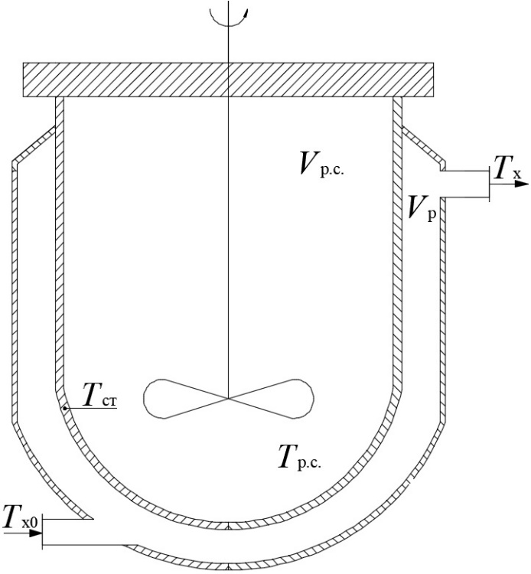

Рис.1. Схема реактора-полимеризатора

Для такого реактора тепловой баланс можно записать в виде трёх дифференциальных уравнений для потока хладагента, стенки корпуса реактора и для реакционной смеси:

 $W_{об}\left(S\right)=\frac{1.5}{16.41S+1}e^{-4.3S}$ (2)

где *V*p(*t*), *V*ст, *V*p.c.(*t*) – соответственно, объемы хладагента, стенки корпуса реактора и реакционной смеси, м3; ρx(*t*), ρст, ρp.c.(*t*) $ρ_{X}(t), ρ_{CT},ρ_{P.C.}(t)$– плотности хладагента, стенки корпуса реактора и реакционной смеси, кг/м3; *cр*x(*t*), *cр*ст, *cр*p.c.(*t*) – удельные теплоемкости хладагента, стенки и реакционной смеси, Дж/(кг×К); *T*x, *T*ст, *T*p.c. – температуры хладагента, стенки, реакционной смеси, К; *G*х – расход хладагента, кг/с; *T*x0 – начальная температура хладагента, К; *K*ст – коэффициент теплопередачи стенки, Вт/(м2×К); *S*ст – площадь поверхности теплопередачи стенки, м2; αст, αx – коэффициенты теплоотдачи стенки и хладагента, Вт/(м2×К); *П*p.c., *П*х – периметры реакционной смеси и хладагента, м; Δ*Н*р – постоянная величина энтальпии процесса, кДж/моль; *k*p(*t*) – константа скорости роста цепи, м3/(моль×с); λ0(*t*) – начальный момент живой полимерной цепи, моль/м3; *М*(*t*) – концентрация мономера, моль/м3.

Из третьего уравнения теплового баланса (2), связывающего приход и расход тепла процесса, были получены аналитические зависимости коэффициента усиления *K*об и постоянной времени *T*об объекта управления:

$W_{об}\left(S\right)=\frac{1.5}{16.41S+1}e^{-4.3S}$,(3)

$W_{об}\left(S\right)=\frac{1.5}{16.41S+1}e^{-4.3S}$.(4)

Учитывая, что константа скорости роста цепи, нулевой момент живой полимерной цепи, концентрация мономера, а также объем реакционной смеси, ее плотность и теплоемкость очевидно меняются со временем и зависят от конверсии мономера и от выбранного температурного режима протекания процесса, были получены кривые изменения коэффициента усиления объекта управления и его постоянной времени при температурах протекания процесса 60°С, 65°С, 70°С, 75°С, 80°С (рис.2). Для наглядности при моделировании было использовано соотношение мономер:вода = 1:2, которое больше, чем используемое в промышленности (мономер:вода = 1:4).

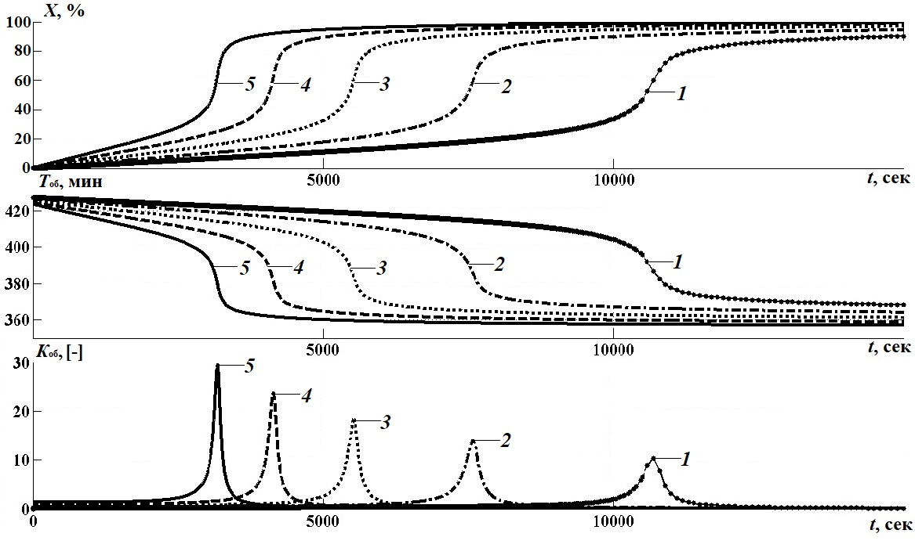

Рис.2. Изменение степени конверсии мономера *X*, постоянной времени *T*об и коэффициента усиления *K*об

объекта управления при соотношении мономер:вода = 1:2 и следующих температурах:

1 – 60°С, 2 – 65°С, 3 – 70°С, 4 – 75°С, 5 – 80°С

Так, во время действия гель-эффекта (соответствует моменту от 40% до 80% конверсии мономера) происходит сильное увеличение коэффициента усиления объекта управления – при температуре 353 К он увеличивается примерно в 3 раза по сравнению с моментами стабильного протекания реакции (начало процесса – от 0% до 40% конверсии и конец – от 80% до 100% конверсии); одновременно с этим постоянная времени уменьшается на 15% соответственно, однако, с уменьшением температурного режима протекания процесса параметры объекта управления меняются не так существенно, но при этом скорость протекания процесса, а значит и производительность установки в целом падает, что неприемлемо для промышленного производства. Для того чтобы гель-эффект не был столь ярко выражен, в промышленности используют повышенное соотношение загружаемого мономера и воды вплоть до 1:4, что также приводит к уменьшению объема готового продукта с одной операции.

Проанализировав полученные данные, можно утверждать, что для повышения производительности промышленного РППД необходимо поддерживать в реакторе достаточно большую температуру и/или использовать пониженное соотношение мономер:вода, однако в таком случае классическая САУ, как минимум, не сможет показать удовлетворительное качество регулирования либо с ней реактор в принципе выйдет из устойчивого состояния, что приведет к аварийной ситуации.

В связи с этим разумно будет разработать робастную систему управления, которая могла бы поддерживать достаточное качество регулирования, несмотря на такие резкие изменения в параметрах объекта управления в течение процесса, для того чтобы можно было без потери качества повысить соотношение мономера и воды и увеличить выход продукта.

Список литературы

1. Curteanu S., Bulacovschi V., Catalin L. Free radical polymerization of methyl methacrylate: modeling and simulation by moment generating function // Iranian Polymer Journal. 1998. V. 7, № 4. P. 225-233.

2. Лопатин К.Г. Разработка и исследование системы автоматического управления периодическим реактором радикальной полимеризации метилметакрилата с нечеткими регуляторами // дисс… канд. техн. наук. М.: РХТУ им. Д.И. Менделеева, 2016. 173 с.